

Нейронные сети в обработке изображений. Вводный курс

**Александр Хвостиков**

Московский государственный университет имени М.В. Ломоносова Факультет вычислительной математики и кибернетики Лаборатория математических методов обработки изображений

**Осенний семестр 2020**

**План2**Лекция №7.1

Практическое задания №1:

► предыстория задачи;

► формулировка задания;

► предоставляемые наборы данных;

► шаблон решения и советы;

► критерии оценки, правила сдачи;

Предыстория

**Предыстория 4** Digital Pathology

Цифровая патология *(Digital Pathology)* 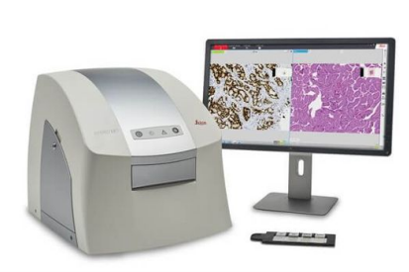

включает в себя сбор, управление, обмен и

интерпретацию патологической информации,

включая слайды и цифровые данные.

Основные этапы проведения исследования:

► биопсия (взятие биоптата);

► нарезка, помещение на стекла;

► окрашивание красителями;

► сканирование стекол;

► анализ изображения специалистом

гистологом;

Изображения, полученные сканером, используются специалистами-гистологами для проведения морфологической диагностики (анализа клеточных структур и нахождения нарушений строения).

**Предыстория 5**Digital Pathology

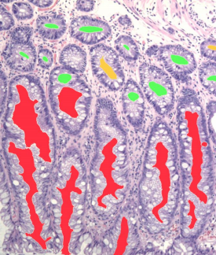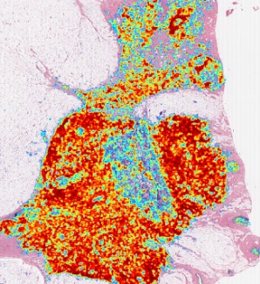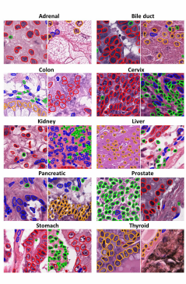Визуализация различных задач морфологической диагностики.

**Предыстория 6**Digital Pathology

Пример полнокадрового 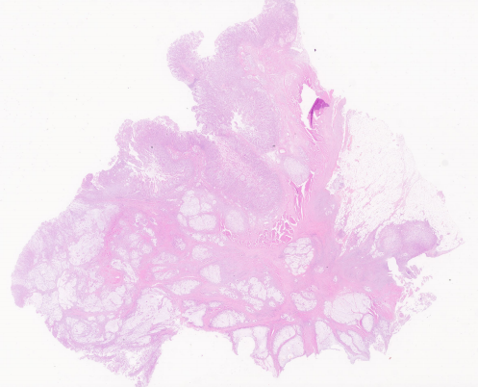

гистологического изображения (WSI):

► оптическое увеличение 40x;

► разрешение 111552 × 90473 (~10 ∗ 109 px);

► размер tiff файла: ~3ГБ;

► даже после уменьшения в 16 раз

разрешение составляет 6972 × 5654 px;

**Предыстория 7**Digital Pathology

Основные типы тканей (+ фон): 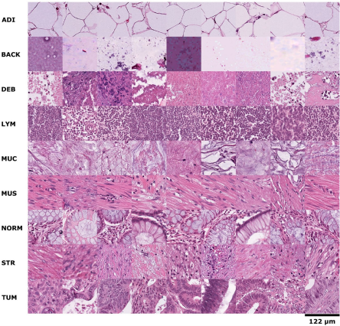

► adipose (ADI)

► background (BACK)

► debris (DEB)

► lymphocytes (LYM)

► mucus (MUC)

► smooth muscle (MUS)

► normal colon mucosa (NORM)

► cancer-associated stroma (STR)

► colorectal adenocarcinoma epithelium (TUM)

**Предыстория 8**Digital Pathology

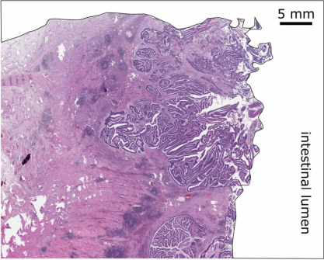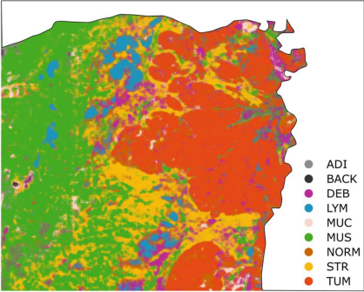Пример «сегментации» WSI изображения через классификацию патчей.

Формулировка задания

**Формулировка задания 10**Формулировка задания

Ваша цель – реализовать модель для классификации фрагментов полнокадровых гистологических изображений (патчей) на 9 классов: [ADI, BACK, DEB, LYM, MUC, MUS, NORM, STR, TUM]. Каждый патч представляет собой цветное (8-bit) изображение 224 × 224 px.

**Формулировка задания 11** Jupyter Notebook & Google Colab

Jupyter Notebook

► веб-приложение с открытым исходным кодом;

► позволяет создавать документы, содержащие «живой» код, уравнения, текст и визуализации;

► используется для прототипирования исследований в области анализа данных, машинного обучения, численного моделирования и т.п.

Google Colab

► бесплатный облачный сервис на основе Jupyter Notebook;

► предоставляет всё необходимое для машинного обучения в браузере;

► даёт бесплатный доступ к GPU и TPU ускорителям;

► может использовать Google Drive для хранения моделей и результатов обучения;

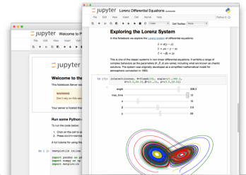

**Формулировка задания 12**Предоставляемые данные

► Наборы для обучения:

❖ train (2000 патчей каждого класса -> 18000 патчей)

❖ train_small (800 патчей каждого класса -> 7200 патчей)

❖ train_tiny (100 патчей каждого класса -> 900 патчей)

► Наборы для тестирования:

❖ test (500 патчей каждого класса -> 4500 патчей)

❖ test_small (200 патчей каждого класса -> 1800 патчей)

❖ test_tiny (10 патчей каждого класса -> 90 патчей)

► Стартовый ноутбук Google Colab с реализованной загрузкой данных, шаблоном решения и демонстрацией основных приемов работы с изображениями и библиотеками машинного обучения;

**Формулировка задания 13** Предоставляемые данные

► Наборы для обучения:

❖ train (2000 патчей каждого класса -> 18000 патчей) ❖ train_small (800 патчей каждого класса -> 7200 патчей) ❖ train_tiny (100 патчей каждого класса -> 900 патчей)

► Наборы для тестирования:

❖ test (500 патчей каждого класса -> 4500 патчей) ❖ test_small (200 патчей каждого класса -> 1800 патчей) ❖ test_tiny (10 патчей каждого класса -> 90 патчей)

Дополнительные тестовые наборы (не предоставляются):

❖ test2 (2700 патчей)

❖ test3 (7180 патчей,

несбалансированный по классам)

► Стартовый ноутбук Google Colab с реализованной загрузкой данных, шаблоном решения и демонстрацией основных приемов работы с изображениями и библиотеками машинного обучения;

**Сдача задания и критерии оценивания 14** Критерии оценивания. Основная часть

Успешно сданное решение должно попадать под критерии хотя бы одного пункта (в случае выполнения нескольких выбирается максимальный):

|  |  |  |
| --- | --- | --- |
| **№**  1 | **Основная часть**  Реализация модели классификации, использующей «классические» методы машинного обучения (минимальная точность ACC на предоставленной тестовой выборке – 0.75) | **Баллы**  20 |
| 2 | Реализация модели классификации, использующей «классические» методы машинного обучения (минимальная точность ACC на предоставленной тестовой выборке – 0.9) | 30 |
| 3 | Реализация модели классификации, основанной на свёрточных нейронных сетях  (минимальная точность ACC на предоставленной тестовой выборке – 0.75) | 15 |
| 4 | Реализация модели классификации, основанной на свёрточных нейронных сетях  (минимальная точность ACC на предоставленной тестовой выборке – 0.95) | 30 |
| 5 | Реализация модели классификации, основанной на совместном использовании «классических» методов машинного обучения и свёрточных нейронных сетях  (минимальная точность ACC на предоставленной тестовой выборке – 0.85)  **Итоговый максимальный балл за основную часть** | 30  **30** |

**Сдача задания и критерии оценивания 15**Критерии оценивания. Дополнения

|  |  |  |
| --- | --- | --- |
| **№**  1 | **Дополнения**  Валидация модели на части обучающей выборки | **Баллы**  1 |
| 2 | Автоматическая кросс-валидация | 1 |
| 3 | Автоматическое сохранение модели при обучении | 1 |
| 4 | Загрузка модели с какой-то конкретной итерации обучения (если используется итеративное обучение) | 1 |
| 5 | Вывод различных показателей в процессе обучения (например, значение функции потерь на каждой эпохе) | 1 |
| 6 | Построение графиков, визуализирующих процесс обучения (график зависимости функции потерь от номера эпохи обучения, и т.п.) | 1-2 |
| 7 | Автоматическое тестирование на тестовом наборе/наборах данных после каждой эпохи обучения (при использовании итеративного обучения) | 1 |
| 8 | Построение матрицы ошибок, оценивание чувствительности и специфичности модели | 1 |
| 9 | Автоматический выбор гиперпараметров модели во время обучения | 1-3 |
| 10 | Автоматическое сохранение и визуализация результатов тестирования | 1-2 |
| 11 | Использование аугментации и других способов синтетического расширения набора данных (дополнительным плюсом будет обоснование необходимости и обоснование выбора конкретных типов аугментации) | 1-3 |
| 12 | Реализация возможности дообучения модели (на новом наборе данных, или, например, при экстренном закрытии Google Colab) | 1 |
| 13 | Любое дополнительное улучшение не из списка, улучшающее результаты классификации или улучшающее опыт взаимодействия с моделью (не более 2 улучшений)  **Итоговый максимальный балл за дополнения** | 1-2  **20** |

**Сдача задания и критерии оценивания 16** Критерии оценивания. Результаты

Максимальный балл за задание: 50

Условная шкала пересчёта:

► [35, 50] – отлично

► [25, 34] – хорошо

► [15-24] – удовлетворительно

► [0, 14] – неудовлетворительно

Для допуска к экзамену по курсу необходимо получить за задание не менее 15 баллов.

**Сдача задания и критерии оценивания 17** Дополнительное тестирование

Независимо от полученной оценки за задание, Ваше 

решение также будет протестировано на наборах данных

test2 и test3, на основе чего будет вычисляться

рейтинговая оценка модели:

�������������������� = 0.3 ������������ ������������������ + 0.7 ���������������� ������������������ .

На основе чего будет формироваться рейтинговая

таблица моделей.

Авторы 3 моделей с лучшим рейтингом получат приятный

бонус: +1 балл к итоговой оценке на экзамене.

**Сдача задания и критерии оценивания 18**Правила сдачи задания

Для сдачи задания необходимо прислать личным сообщением в MS Teams ссылку на github репозиторий (если сделали приватный, тогда пригласите @xubiker) в котором должны находиться:

1. Ноутбук Google Colab c решением;

2. Pdf распечатка ноутбука с выполненными ячейками, результатами, графиками и т.п.; 3. README.md с кратким описанием результатов и списком выполненных пунктов;

❖ (!) Все реализованные опции должны быть помечены в коде метками #LBL1, #LBL2, и т.д. с текстовой расшифровкой в README.md;

❖ Любые дополнительные используемые файлы и директории (например, директория с изображениями, полученными в результате тестирования) должны быть также упомянуты в README.md;

**Сдача задания и критерии оценивания 19**Правила сдачи задания

► Все необходимые для выполнения задания файлы 

находятся в директории «Практическое задание № 1»

в канале спецкурса в MS Teams.

► Вопросы по заданию можно задавать в закрепленной

беседе в канале спецкурса в MS Teams.

► Совместное выполнение данного задания не

допускается.

**Крайний срок сдачи задания: 9 февраля 2021.**

**План 20**Далее в курсе

**Лекция №8:**

► перенос обучения и дообучение;

► свёрточные нейронные сети для сегментации и детекции изображений;

**Лекция №9:**

► рекуррентные нейронные сети. ResNet, DenseNet;

► программирование и использование нейронных сетей на примере TensorFlow 2;

**О курсе 21**Информация

Лекции данного курса доступны по ссылке: 

https://cutt.ly/mmip_nn_fall2020

По вопросам можете обращаться:

khvostikov@cs.msu.ru

Вопросы?